II. ĆWICZENIA BRZUCHA WZMACNIAJĄCE KRĘGOSŁUP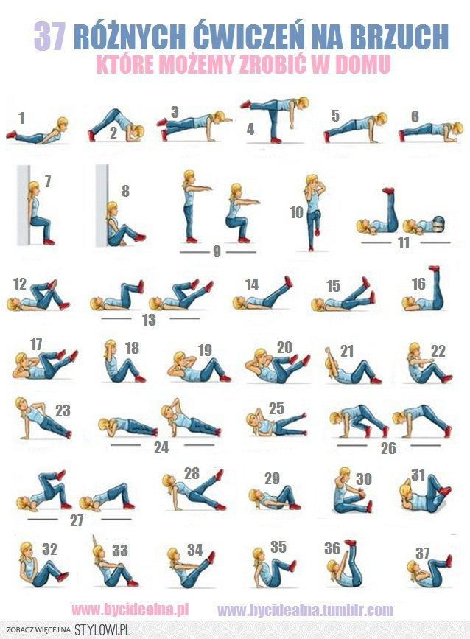
MOŻESZ SKORZYSTAĆ Z WIĘKSZEJ ILOŚCI ĆWICZEŃ NA PODANYCH WYŻEJ STRONACH INTERNETOWYCH.

